
每日市场报告

2026年5月20日

市场综述
美国三大股指全线收跌，道指跌0.65%报49363.88点，标普500指数跌0.67%报7353.61点，纳指跌0.84%报25870.71点。美元指数涨0.33%报99.31，非美货币多数下跌，欧元兑美元跌0.43%报1.1606，英镑兑美元跌0.29%报1.3395，澳元兑美元跌0.87%报0.7107，美元兑日元涨0.15%报159.0885，美元兑加元涨0.04%报1.3745，美元兑瑞郎涨0.57%报0.7889，离岸人民币对美元跌178个基点报6.8169。国际贵金属期货普遍收跌，COMEX黄金期货跌1.59%报4485.40美元/盎司，COMEX白银期货跌4.49%报73.97美元/盎司。美油主力合约收跌0.34%，报104.03美元/桶；布油主力合约跌1.05%，报110.92美元/桶。CE原糖主力合约涨2.10%报15.04美分/磅，ICE棉花主力合约跌1.74%报82.24/磅。
图表1：全球主要股指涨跌幅（%）
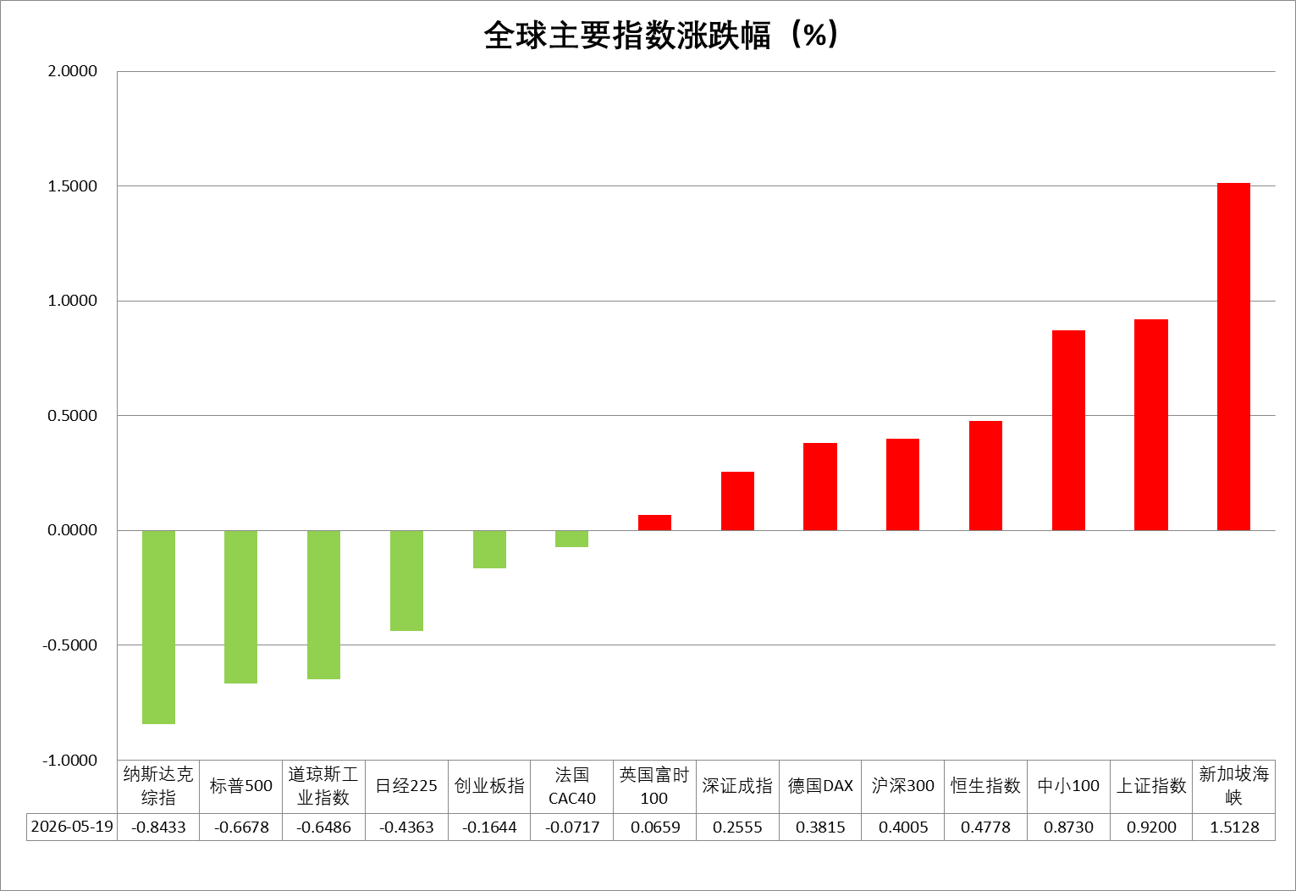
资料来源：公开资料整理、瑞达国际

- 消息回顾
【有报道称，中美两国元首会晤时就人工智能相关问题进行了交流。外交部发言人郭嘉昆5月19日在例行记者会上对此回应称，作为两个人工智能大国，中美双方应该携手促进人工智能发展和治理，推动人工智能更好服务人类文明进步和国际社会共同福祉。美国总统特朗普访华期间，两国元首就人工智能问题进行了建设性交流，同意开展人工智能政府间对话。】
【美国总统特朗普发出新的开战威胁，称美国可能需要再次对伊朗采取军事行动，并透露自己一度距离批准军事打击仅剩一小时，但最终决定暂缓执行。消息称，以色列和美国对伊朗重启军事行动的联合准备工作已完成，目前正在等待特朗普决定。伊朗军方警告称，如果美国再次对该国发动攻击，伊朗将“开启新的战线”。】
【美国副总统万斯在白宫记者会上称，美国与伊朗的谈判已取得“很大进展”，但美方也准备了重启军事行动的“B方案”。万斯拒绝透露当前幕后磋商的具体内容，但强调伊朗绝不能拥有核武器，这是美方“红线”。】
【通胀担忧重燃，全球债市陷入新一轮动荡。周二美国30年期国债收益率攀升5个基点至5.18%，创2007年以来新高；两年期收益率升至4.11%，创2025年2月以来新高。巴克莱和法国巴黎银行警告，由于高企的能源价格持续推高通胀预期，债券抛售可能尚未结束。】
【联合国发布《2026年中世界经济形势与展望》报告指出，中东危机再次冲击全球经济，导致经济增长放缓、通胀压力重新升温，并加剧全球不确定性。此次危机的影响极不均衡，发展中国家承受最沉重冲击。目前，2026年全球经济增长预计为2.5%，较今年1月的预测下调0.2个百分点。】

今日关注
时间 | 数据/事件
2026/5/20 | 14:00 | 英国4月CPI同比
2026/5/20 | 17:00 | 欧元区4月调和CPI
2026/5/20 | 22:30 | 美国5月15日当周EIA原油库存

- 观点汇总
美元指数
。
图表1：美元指数走势图
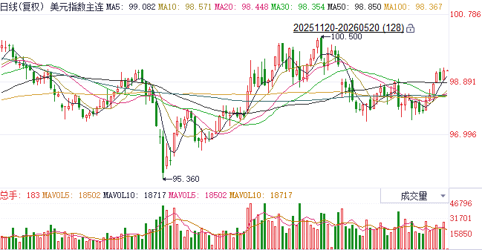
资料来源：iFinD、瑞达国际

S&P500
截至5月19日，标普500指数下跌0.67%至7353.61点；迷你标普500主力合约下跌0.64%至7372.5点。资金面，在通胀升温的担忧下，周二美国30年期国债收益率攀升5个基点至5.18%，创2007年以来新高；两年期收益率升至4.11%，创2025年2月以来新高。作为长期资金定价锚的30年期美债收益率不断走高使得权益资产面临重定价风险。消息面，美国总统特朗普发出新的开战威胁，称美国可能需要再次对伊朗采取军事行动，然而，美国副总统万斯在白宫记者会上称，美国与伊朗的谈判已取得“很大进展。特朗普与万斯的表态相反，对市场交易方向产生一定干扰。但由于战争仍未结束，油价始终处在100美元上方。整体来看，在油价高企的环境下，通胀上行趋势难有明显扭转，美联储加息预期仍然存在，美债收益率仍在不断攀升，对全球权益资产，尤其是成长股产生负面影响。关注5月20日英伟达财报能否继续带动AI浪潮。
图表2：S&P500走势图
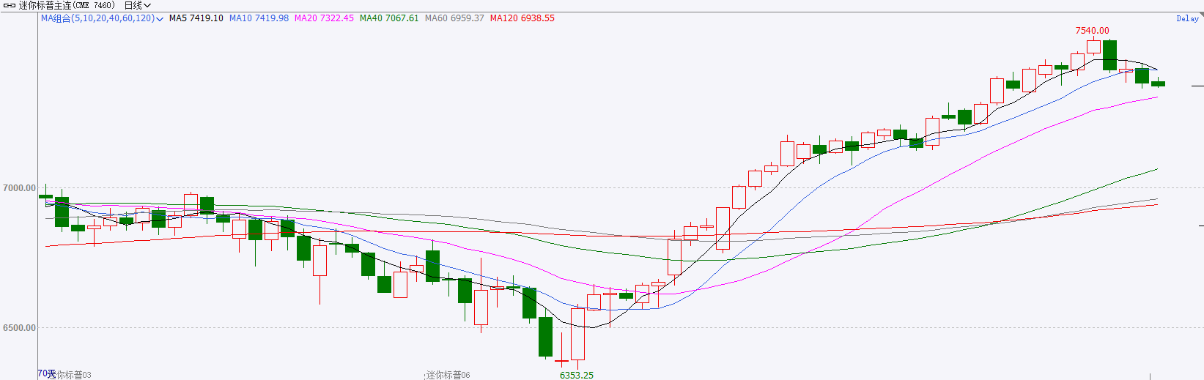
资料来源：iFinD、瑞达国际

富时中国A50
截至5月19日，富时中国A50指数上涨0.26%至15600.82；新交所富时A50期指主力合约下跌0.03%至15529。海外方面，在通胀升温的担忧下，周二美国30年期国债收益率攀升5个基点至5.18%，创2007年以来新高；两年期收益率升至4.11%，创2025年2月以来新高。作为长期资金定价锚的30年期美债收益率不断走高使得权益资产面临重定价风险。国内方面，经济基本面，4月份，除进出口外，国内规上工业增加值、固投、社零均较上月回落，但从细分项看，新质生产力相关产业依旧保持较高增速，且部分指标仍有小幅上升。金融数据显示，居民存款增速与M2增速剪刀差进一步走阔，同时A股市值与居民存款比值呈现上升。整体来看，新质生产力对经济的支撑愈发明显，相关行业股价预计有较好表现。同时，居民存款入市仍在不断进行中，为市场带来增量资金。然而，海外市场通胀上行趋势难有明显扭转，美联储加息预期仍然存在，美债收益率仍在不断攀升，对全球权益资产，尤其是成长股产生负面影响。美股方面关注5月20日英伟达财报能否继续带动AI浪潮。
图表3：富时中国A50走势图
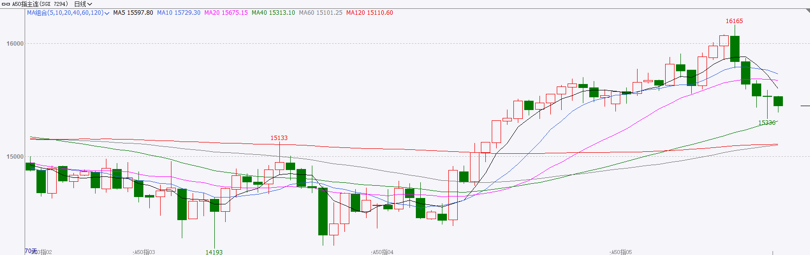
资料来源：iFinD、瑞达国际

铜
隔夜COMEX铜震荡偏弱，报收6.194元/磅，涨跌幅-1.92%。国际方面，联合国发布《2026年中世界经济形势与展望》报告指出，中东危机再次冲击全球经济，导致经济增长放缓、通胀压力重新升温，并加剧全球不确定性。此次危机的影响极不均衡，发展中国家承受最沉重冲击。目前，2026年全球经济增长预计为2.5%，较今年1月的预测下调0.2个百分点。国内方面，工信部就业促进工作领导小组2026年全体会议强调，要落实落细新一轮十大重点行业稳增长工作方案，深入实施制造业重点产业链高质量发展行动、“人工智能 制造”专项行动，稳定和扩大轻工、纺织服装等传统制造业就业规模，加力智能网联新能源汽车等新兴产业领域挖潜扩容，巩固就业基本盘、拓展就业新空间。库存方面，截至2026年5月19日，COMEX铜库存为632474短吨，环比+2798短吨；LME铜库存为394675吨，环比+1275吨；SHFE每日仓单102250吨，环比+97吨。美元美债方面，美元指数逆转跌势，最终收涨0.34%，报99.30；基准的10年期美债收益率收报4.677%，对美联储政策利率敏感的2年期美债收益率则收报4.131%。操作建议，纽铜主力合约轻仓逢低短多交易，仅供参考。
图表4：铜日线走势图
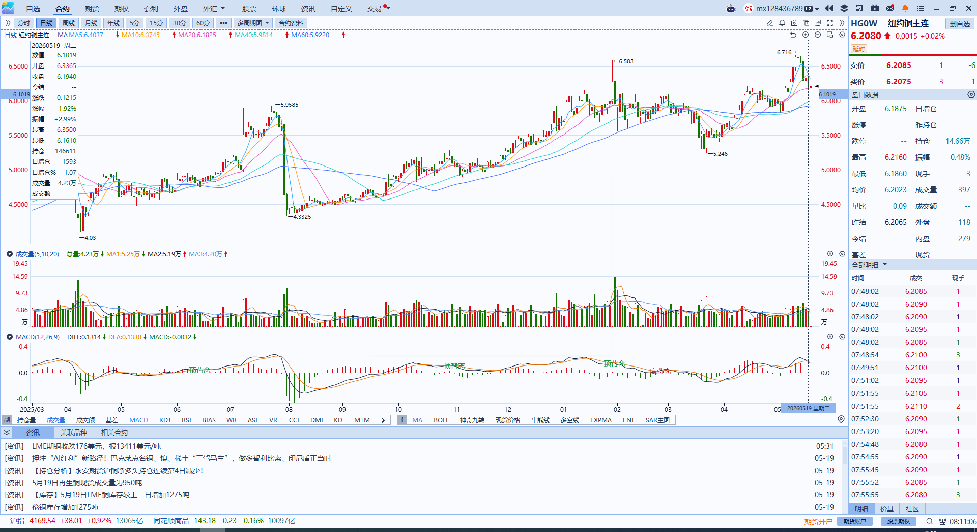
资料来源：iFinD、瑞达国际

黄金
隔夜，贵金属市场延续震荡偏弱走势，COMEX黄金期货跌1.59%报4485.40美元/盎司，COMEX白银期货跌4.49%报73.97美元/盎司。美伊紧张局势再度升级，令通胀风险与加息前景持续主导市场情绪。特朗普警告若伊朗不接受美方和平条件，美军或将于近期恢复对伊打击，此番表态紧随其此前宣布因海湾盟国呼吁而取消攻击计划之后，伊朗核问题仍是谈判核心僵局。地缘风险高企推动美元及原油持续走强，通胀预期对年内降息预期构成显著压制，美联储加息概率亦明显抬升，长端美债遭遇大规模抛售，导致美债收益率持续走强，从计价端继续施压金银价格表现。展望后市，金银价格仍面临地缘与利率的双重不确定性。能源价格与通胀预期存在继续走高的风险，叠加印度压制国内贵金属供需，短期金价承压运行；央行逢低购金需求虽边际放缓，但中长期配置逻辑仍具韧性，金价下方逢低买盘需求或继续提供价格支撑。而白银供给扰动尚未落地，前期炒作情绪降温，银价大幅下跌，且全球白银ETF持仓量回落，白银投资性需求表现偏弱，叠加一季度白银进口增加，国内现货端需求驱动不足。操作上建议，短线震荡交易思路对待，中长线多单逢低布局为主，注意严格风险控制。伦敦金短期运行中枢位于4500美元/盎司附近，伦敦银短期运行中枢位于74.5美元/盎司附近，RSI较前期高位显著回落，短线技术面偏空，震荡整理态势或延续，伦敦金阻力位：4500、4590美元/盎司，支撑位：4460、4400美元/盎司；伦敦银阻力位：77美元/盎司，支撑位：73美元/盎司。
图表5：COMEX黄金日线走势图
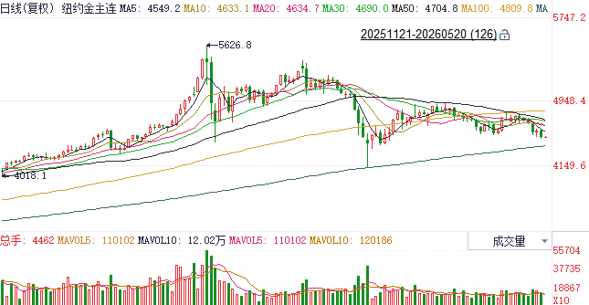
资料来源：iFinD、瑞达国际

ICE原糖
洲际交易所(ICE)原糖期货周二收涨，市场担心未来几个月糖产量可能下降，在印度禁止食糖出口的背景下，糖产量下降无疑将令全球糖市供应进一步收紧。ICE交投最活跃的7月原糖期货收涨0.28美分或1.90%，结算价报每磅15.01美分。
国际方面，市场调查，巴西中南部4月下半月糖产量预计同比调增72.7%，至148万吨，报告称，受益于天气较去年同期明显干燥，4月下半月甘蔗压榨数量大增102.2%，至3631万吨，支撑食糖产量上升，上年同期时降雨过的曾阻碍甘蔗压榨。
美糖主力价格关注上方压力15.90美分/磅，下方支撑14.20美分/磅。建议7月 ICE 期糖短期观望。
图表6：ICE原糖主力合约价格走势图
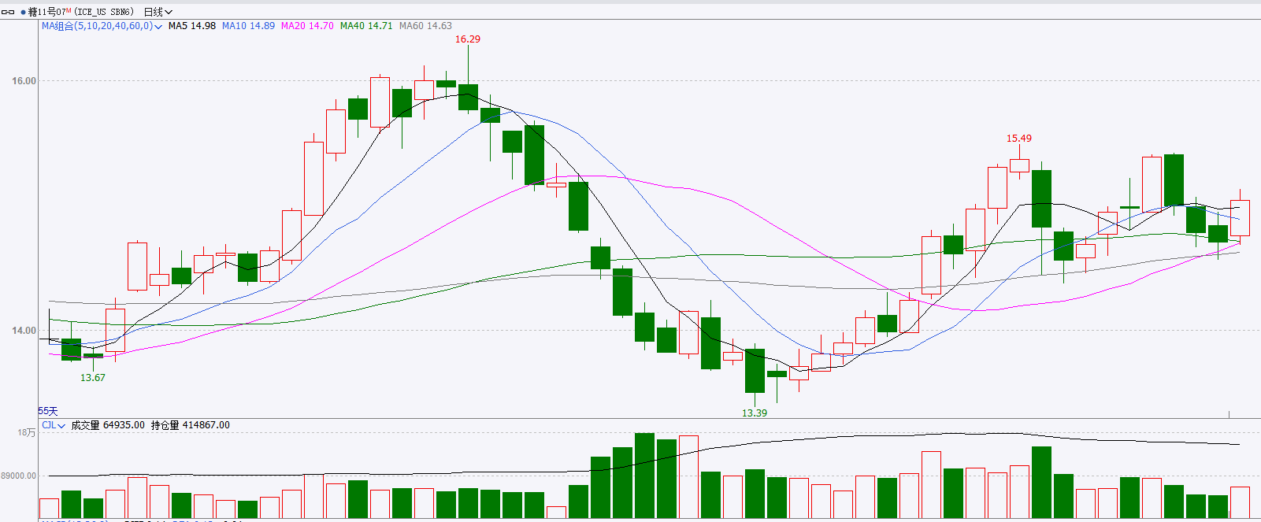
资料来源：iFinD、瑞达国际

ICE棉花
洲际交易所(ICE)棉花期货周二下滑，承压于美元走强，及预期关键作物产区将迎来降雨。ICE 7月棉花期货合约收跌1.37美分，或1.60%，结算价报每磅82.33分。
国际方面，据美国农业部(USDA)报告显示，5月7日止当周，美国当前年度陆地棉出口销售净增4.7669万包，为市场年度低点，较前周减少61%，较前四周均值减少66%。当周美国陆地棉出口装运量29.0万包，较前周减少11%，较前四周平均水平减少12%。当周美国棉花出口签约量、装船量环比均减少明显。
图表7：ICE美棉主力合约价格走势图
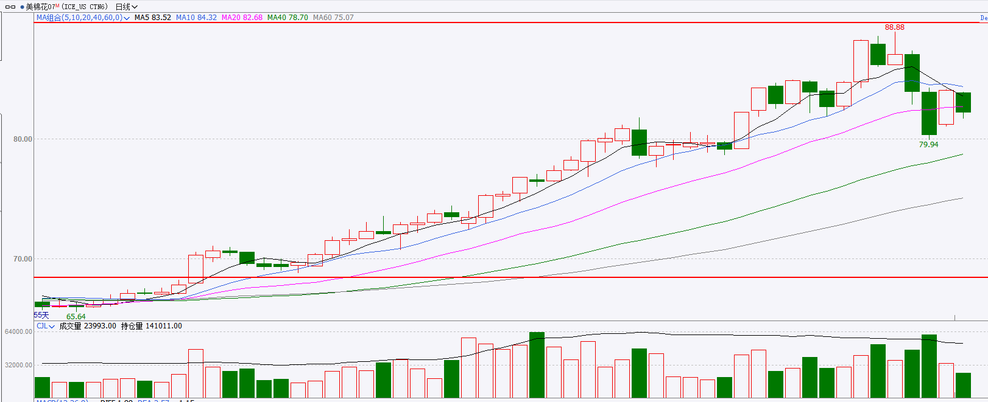
资料来源：iFinD、瑞达国际

△ 免责声明
此报告由瑞达国际所编制。本报告采用之资料及意见均相信可靠及准确，但本公司并不对各分析或有关资料之可靠性及准确性作出全面性保证。本报告只供客户或读者作参考之用，客户或读者不应完全依靠本报告内容作为投资准则。
本报告之资料及意见如有任何更改，恕不另行通知。本报告并非及并无意图构成任何作价或招揽进行买卖本报告 提及的商品。本公司不会对任何因依靠本报告作出任何买卖而引致之任何损失承担任何责任。



24小时客服电话： 00852 - 25342000/86 - 13603059885
24小时传真电话： 00852 - 25632368
客服邮箱： cs@ruida- int . com
客服QQ： 203195058/2938472186
网址：www. ruida- int . com
地址: 香港湾仔菲林明道8号大同大厦17楼05 - 06室

